Сведения о качестве реализации методической разработки- программы «Добрая дорога детства» («ДДД»)

- Достижение положительных результатов освоения обучающимися методической разработки – программы «ДДД»

Уровень обучающихся | Учебный год 2025-2026
Высокий | 35%
Средний | 65%
Низкий | 0%

- Достижения детского объединения отряда «ДДД» в республиканском конкурсе муниципального этапа «Безопасное колесо» - в номинации творческий конкурс «Вместе - за безопасность дорожного движения»

2024-2025гг- 1 место
- Достижения обучающихся детского объединения «ДДД» в республиканском конкурсе муниципального этапа «Безопасное колесо»

- 2024-2025 учебный год – 3 место

- Достижения обучающихся детского объединения «ДДД» в республиканском конкурсе муниципального этапа «Лучший отряд ЮИД»

- 2024-2025 учебный год - 2 место

- Достижения педагога объединения «ДДД» в республиканском конкурсе муниципального этапа «Лучший руководитель отряда юных инспекторов движения»

- 2024-2025 учебный год - 2 место

- Достижения обучающихся в республиканском конкурсе «Дорога без опасности», «Безопасные дороги глазами ребенка»

- 2024-2025учебный год – лауреат

- Достижения в республиканском, районном семейном конкурсе
2024-2025 учебный год

1. «Моя семья – за безопасность ДД» конкурс видеороликов – 1 место
2. «За безопасность всей семьей» конкурс видеороликов-3 место
3. «Мы за безопасность дорожного движения» -3 место
4. «Родители за безопасность» - 1место
- Республиканская интернет-олимпиада для обучающихся 5-7 классов 2024-2025уч.год – 4 победителя

- Всероссийская онлайн-олимпиада «Безопасные дороги» для учащихся 1-9 классов 2024 -2025уч.год - 2 победителя

Объединение «Добрая дорога детства» организовывает свою деятельность по основным направлениям:

Информационная деятельность
«ДДД» осуществлял информационно – просветительскую работу среди учащихся школы, педагогов ,детсада «Березка», родителей, населения следующими мероприятиями:
Выпуск стенгазет, листовок –памяток по БДД (для пешеходов, водителей, пассажиров, родителей); создание и оформление стенда по ПДД; БДД, ведение документации отряда –  патрульный журнал, паспорт отряда ЮИД; | 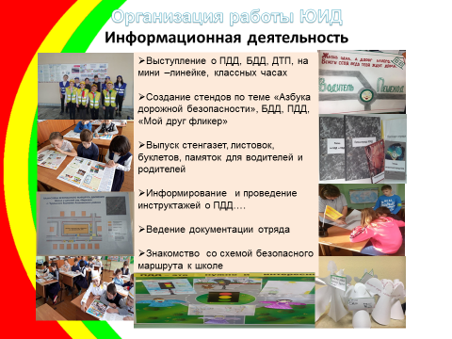

Пропагандистская деятельность
Членами объединения была организована массово – разъяснительная работа по пропаганде правил безопасного поведения на дорогах: в школе, детском саду, среди родителей и педагогов, в СМИ.
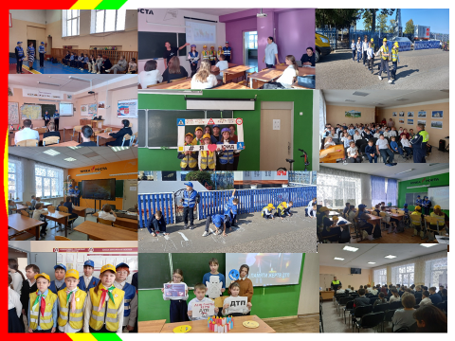 | 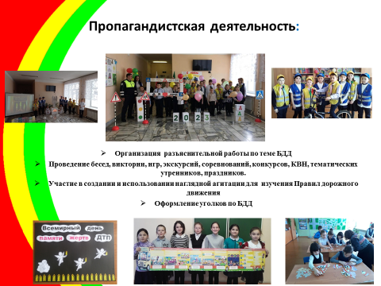
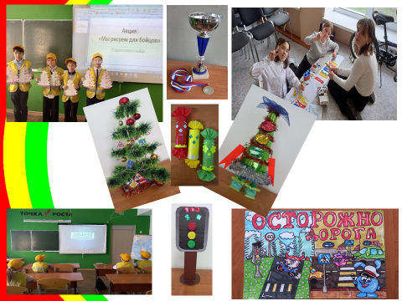 | 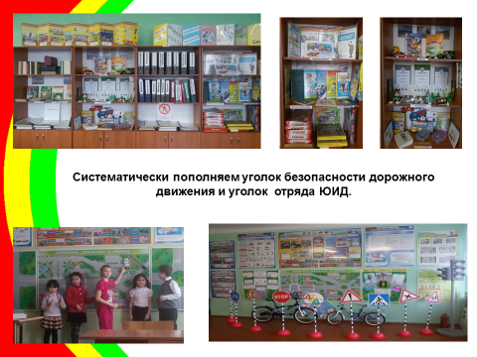
Шефская деятельность
Организовывали образовательную работу с детьми дошкольного
возраста и их родителями, проводили различные обучающие мероприятия, игры, конкурсы, беседы. Помогали добрыми делами вдовам ветеранов ВОВ, родителям участников СВО и участникам, людям пожилого возраста.
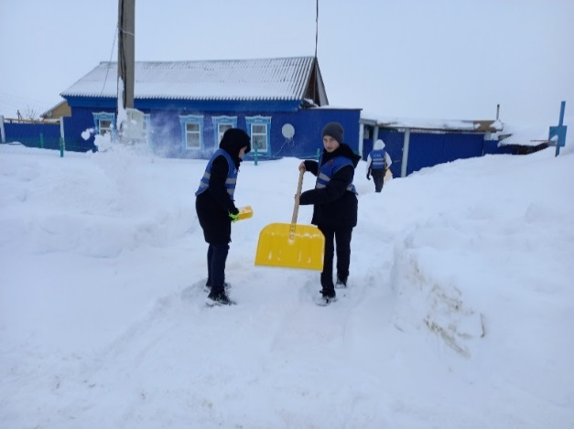 | 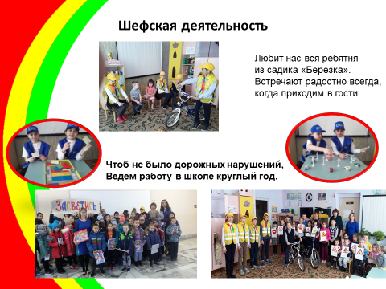
Патрульная деятельность
Патрульная деятельность «ДДД» проводится совместно с сотрудниками ГИБДД и заключается в следующем
патрулирование в местах массового передвижения детей и подростков через проезжую часть;  выпуск фотостенгазет и листовок по результатам патрулирования; | 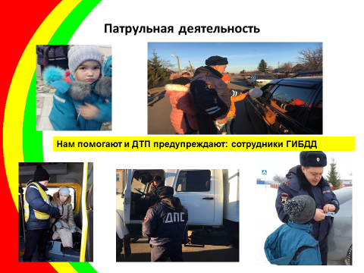
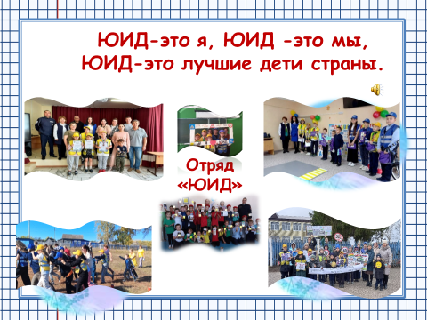 | 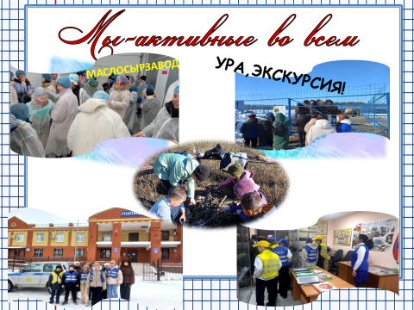
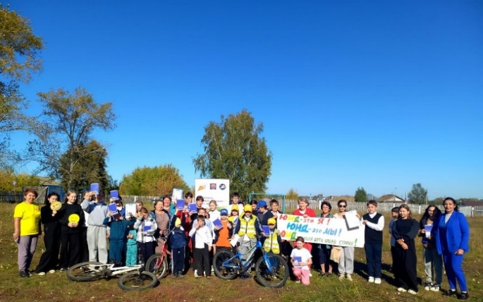 | 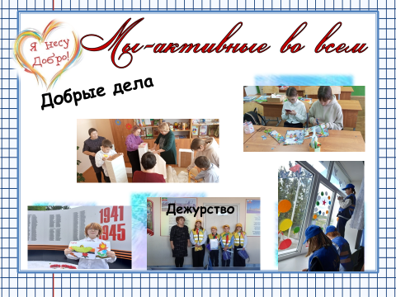
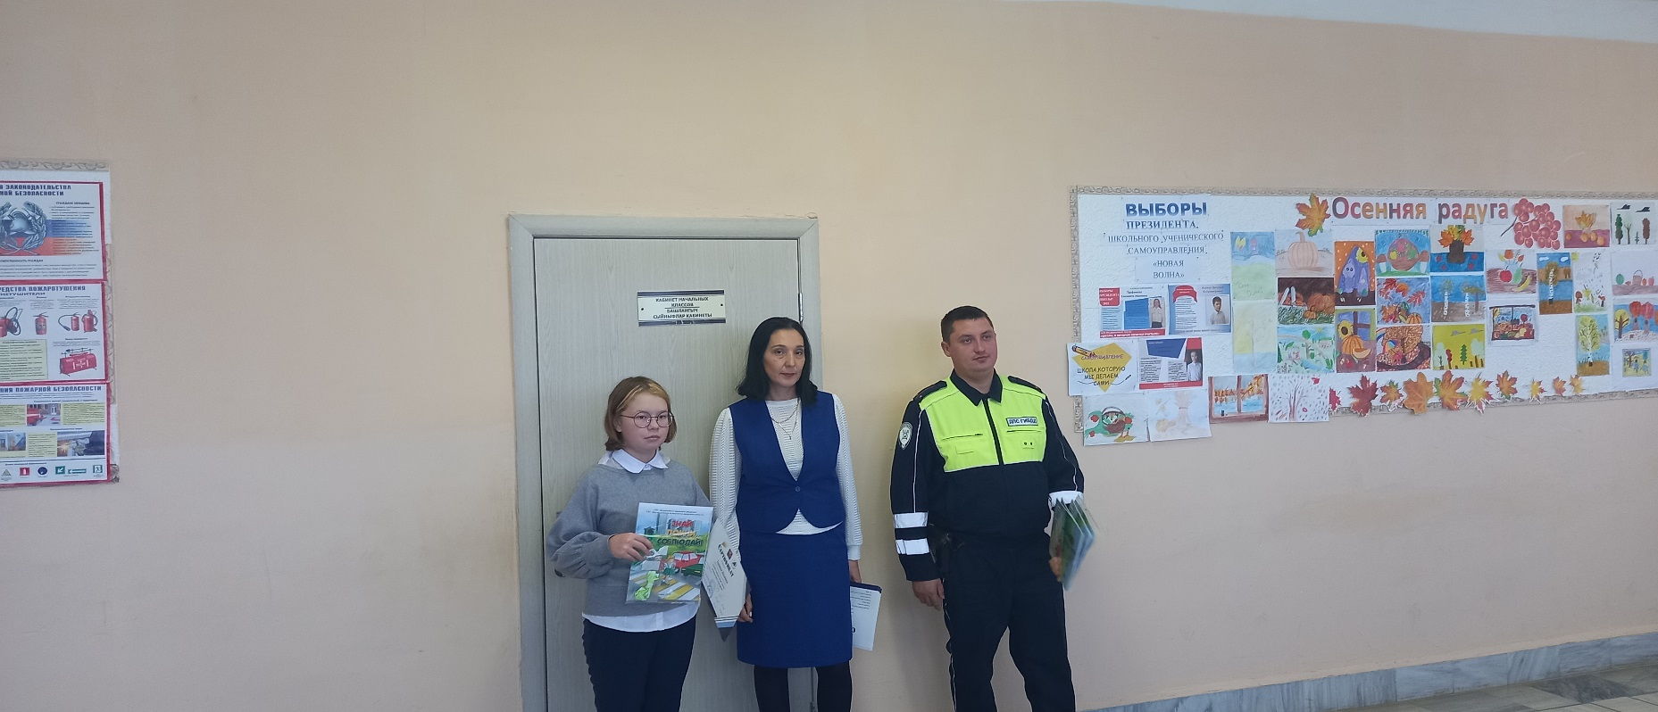 | 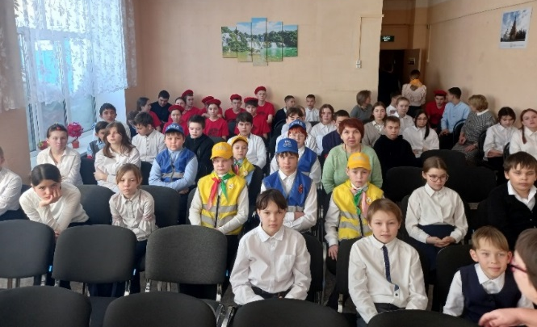

Ссылки: материалы, размещенные в сети интернет
https://vkvideo.ru/video-216683553_456239081
1.https://infourok.ru/igra-puteshestvie-bezopasnoe-dorozhnoe-dvizhenie-glavnoe-dlya-detej-umenie-7793428.html
2.https://vk.com/doc255287482_681870501?2.hash=NwTb7iDmeKpwQSpnt1aQPlybZOljWKZY0qdY3yAyb1X&dl=IBQ13jSh3hW7QvZG2CEkYmDoyLOsM2ePnIMIuoiO8gc
3.https://vk.com/doc255287482_681870514?hash=Nlprhks4vJQFzCgEFc65PyT45t9gWYCDsEbSyKSJBjc&dl=G5KSWRu6DpcOKzTXRkoWxaK8q0uQiBKBTJtzI22NE5s
4.https://vk.com/id255287482?z=video255287482_456239019%2F05025e976086be73e6%2Fpl_post_255287482_210
5.https://edu.tatar.ru/alkeevo/kchuzangaevo/sch/read-news/3820888
alki-rt.ru›news/tema-dnya/v-chuvashsko-…
alkeevskiy.tatarstan.ru›index.htm/news/646562.htm
edu.tatar.ru›alkeevo/ch-burnaevo/sch/read-news/…
dzen.ru›b/ZTewW-Z98G-UWK5s
alki-rt.ru›news/novosti/na-baze-niznealkeevskoi-…
sakla.ru›posts/46360-v-al-keevskom-rayone-…
edu.tatar.ru›alkeevo/ch-burnaevo/sch/read-news/…

